**Các bé lớp MGN B4 tham gia liên hoan " Bé khỏe - bé ngoan"**

Các bé lớp MGN B4 tham dự liên hoan “Bé khỏe - Bé ngoan” tại trường Mầm non Tuổi Hoa.

Với mục đích tạo một sân chơi vui vẻ, bổ ích cho trẻ qua các phần thi giúp trẻ “ Học mà chơi ,chơi mà học”. Đồng thời rèn khả năng vận động nhanh nhẹn, khéo léo rèn luyện sức khỏe, thể lực cho trẻ. Qua sân chơi trẻ được giao lưu học hỏi giữa các lớp. Rèn kỹ năng vận động, sự nhanh nhẹn khéo léo, sự mạnh dạn tự tin. Tinh thần đoàn kết. Là thông điệp tuyên truyền tới các bậc phụ huynh chăm lo tới việc rèn luyện phát triển thể lực, tinh thần thể thao cho trẻ. Hôm nay các bé lớp MGN B4 cũng tích cực tham gia liên hoan “Bé khỏe - Bé ngoan” với các bạn thật vui và sôi động với màn nhảy aerobic “Casacada- Every time we touch ”.

Dưới đây là một số hình ảnh của các con

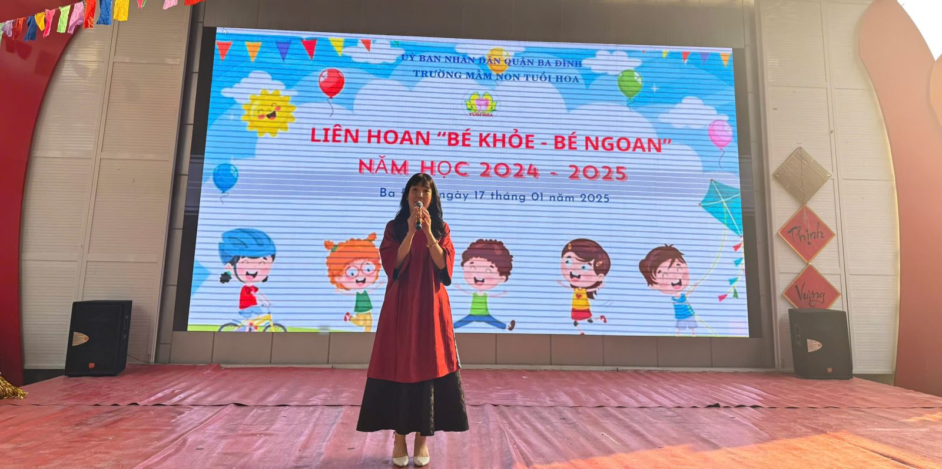

Cô Hiệu trưởng phát biểu khai mạc chương trình

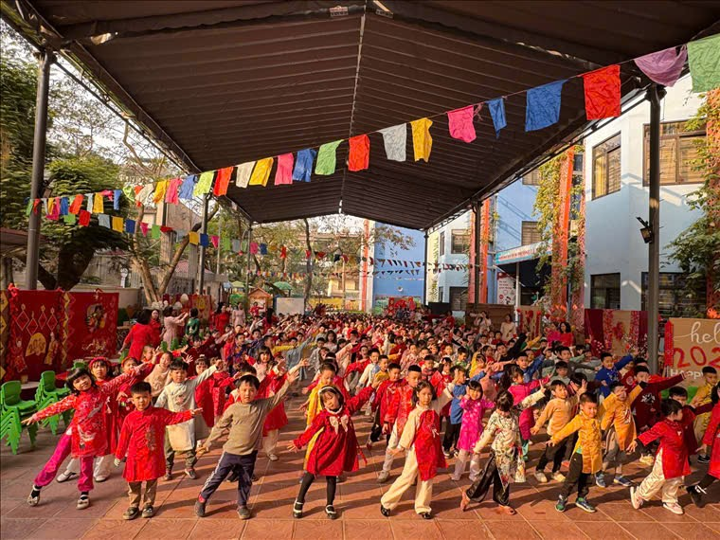

Nhảy flasmost Việt Nam ơi

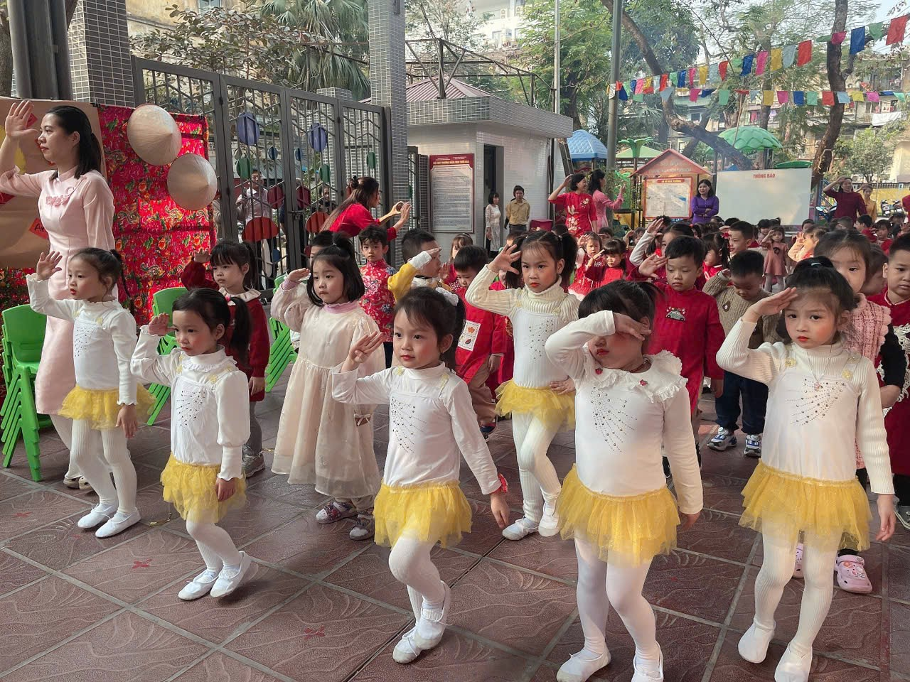

Nhảy flasmost Việt Nam ơi

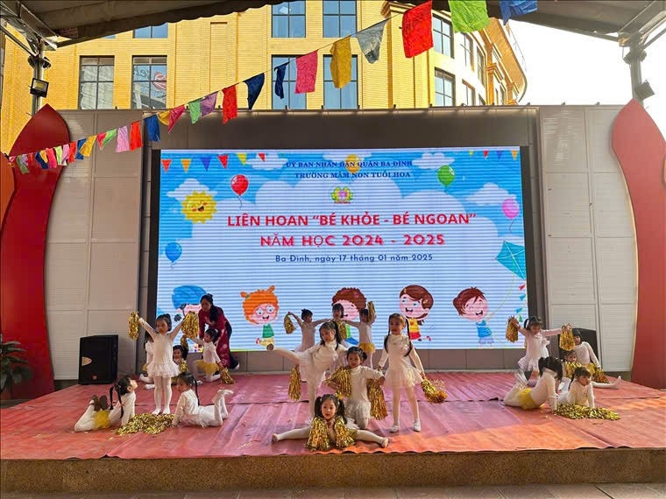

Các bé biểu diễn bài Casacada- Every time we touch

